
MAROS MEGYEI TANÁCS – ATOP
MAROS MEGYEI RENDŐR-FELÜGYELŐSÉG

A KÖZÚTI KÖZLEKEDÉS VESZÉLYEI MAROS MEGYÉBEN
INFORMÁLÓDJ!

KOCKÁZATOS SZAKASZOK A MAROS MEGYEI KÖZUTAKON!
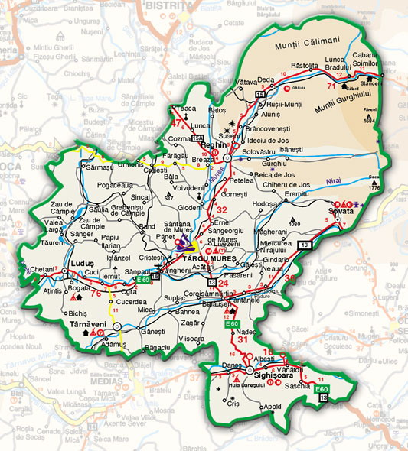
CHEŢANI
CUCI
SÂNPAUL
TG-MUREŞ
PETELEA
BRÂNCOVENEŞTI
SG.DE PĂDURE
BĂLĂUŞERI
SIGHIŞOARA
VÂNĂTORI

A VESZÉLYES ÚTSZAKASZOK JELLEMZŐI:

DN15 – E60: Maroskece – Kutyfalva – Kerelőszentpál – Nyárádtő

- a fokozott sebességgel való haladást lehetővé tevő útszakasz, amelyet veszélyes kanyarok sorozata követ
- gyalogosok is használják az úttestet

DN 13 – E60: Balavásár – Segesvár – Héjjasfalva

- a fokozott sebességgel való haladást lehetővé tevő útszakasz
- különösen veszélyes kanyarok, kis látótávolság
- néhány faluban a lakóházak nagyon közel vannak az úthoz
- gyalogosok is használják az úttestet

DN 13A: Marosvásárhely – Erdőszentgyörgy – Szováta

- a fokozott sebességgel való haladást lehetővé tevő útszakasz
- különösen veszélyes kanyarok, kis látótávolság
- néhány faluban nincsenek járdák, így a gyalogosok is az úttesten közlekednek

DN 15: Marosvásárhely – Petele – Marosvécs

- a fokozott sebességgel való haladást lehetővé tevő útszakasz
- különösen veszélyes kanyarok, kis látótávolság
- gyalogosok is használják az úttestet

MINEK TULAJDONÍTHATÓ, HOGY A BALESETEK 50 SZÁZALÉKÁBAN A MÁS MEGYÉBŐL JÖTT GÉPKOCSIVEZETŐK ÉRINTETTEK?

  - Mert az ország központi zónájához tartozó Maros megyén sok gépkocsi áthalad
  - A hosszú úton csökken a koncentrálóképesség
  - A más megyéből származó gépkocsivezetők nem tudják, melyek azok a szakaszok, amelyek:
- lehetővé teszik a fokozott sebességgel való haladást
- sok rajtuk a különösen veszélyes kanyar
- lakott településeken haladnak át, ahol gyalogosok is használják az úttestet

VEZESSEN ÓVATOSAN!SZERETTEI VÁRJÁK OTTHON!

